ООО «Индастриал Восток Инжиниринг»

117246 г. Москва, Научный проезд, д.19
Тел.: +7(495) 401 90 92, 401 90 93
623280, Свердловская обл., г. Ревда, Промзона СУМЗа,
ПСО 10, оф. 7, 10 Тел. +7 (343) 973 40 76
• office@ive-co.ru • www.ive-co.ru

ОПРОСНЫЙ ЛИСТ
для заказа радиальных вентиляторов

№ п/п | Необходимые сведения |  |  | Значения
1 | Общие технические данные | Расход (Производительность) Q, м³/ч
1 | Общие технические данные | Статическое давление (при 20 ^{о}С)
1 | Общие технические данные | Установка в здании/снаружи
1 | Общие технические данные | Рабочая среда (воздух, дымовой газ, печной газ, отработавший газ)
1 | Общие технические данные | Температура рабочей среды, ^{о}С
1 | Общие технические данные | Запылённость, мг/м³
2 | Характеристика рабочей среды | Без примесей |  | Да/ Нет
2 | Характеристика рабочей среды | Взрывоопасная |  | Да/ Нет
2 | Характеристика рабочей среды | Абразивная |  | Да/ Нет
2 | Характеристика рабочей среды | Горючая |  | Да/ Нет
2 | Характеристика рабочей среды | Прилипающая |  | Да/ Нет
2 | Характеристика рабочей среды | Влажная |  | Да/ Нет
2 | Характеристика рабочей среды | Кислотосодержащая |  | Да/ Нет
2 | Характеристика рабочей среды | Клейкая |  | Да/ Нет
3 | Электродвигатель | Номинальная мощность, кВт
3 | Электродвигатель | Номинальная скорость вращения, об/мин
3 | Электродвигатель | Номинальное напряжение, В
3 | Электродвигатель | Номинальная частота, Гц
3 | Электродвигатель | Тип двигателя |  | Общепромышленный/  Взрывозащищённый
4 | Вид привода | Прямой привод  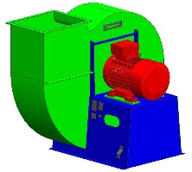 | Привод с муфтой  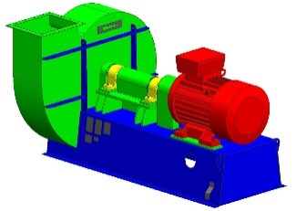 | Ременный привод  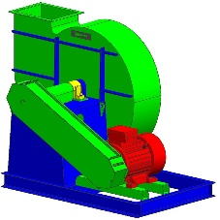
5 | Исполнение / Установка | с односторонним всасом  … низкий фундамент  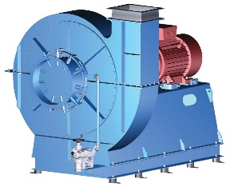 |  | с односторонним всасом  …приподнятый фундамент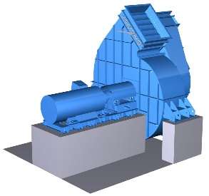
с двухсторонним всасом
… приподнятый фундамент
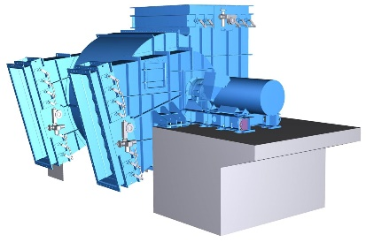

6 | Направление вращения / Положение корпуса  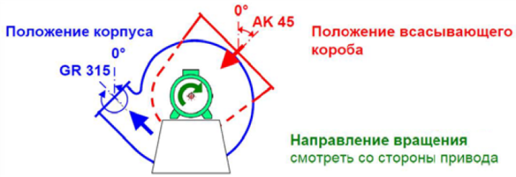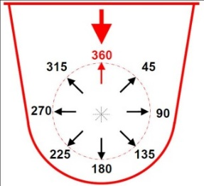
6 | Положение всасывающего короба  АК 360 АК 45 АК 90 АК 135 АК 180 АК 225 АК 270 АК 315  GR (RD) - вращение вправо  GR 360 GR 45 GR 90 GR 135 GR 180 GR 225 GR 270 GR 315  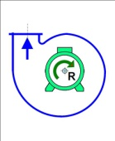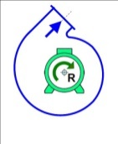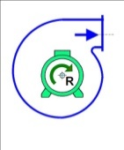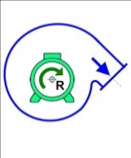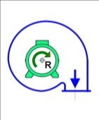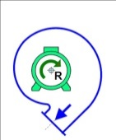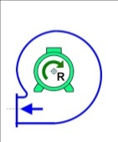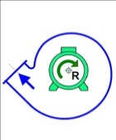  GL (LG) - вращение влево  GL 360 GL 45 GL 90 GL 135 GL 180 GL 225 GL 270 GL 315  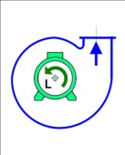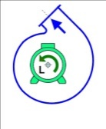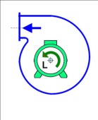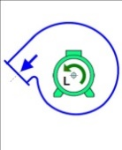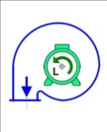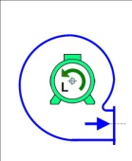
7 | Материал изготовления | Углеродистая сталь, Ст3  Нержавеющая сталь  Марка нержавеющей стали……………………….
8 | Комплектующие | Гибкая вставка на всасе c контрфланцем  Гибкая вставка на напор.стороне c контрфланцем  Соединительный материал на границах поставки  Всасывающее сопло с защитной решеткой  Всасывающий фильтр  Виброгасители, включая крепежный материал  Инструменты для монтажа и технического обслуживания
9 | Контроль вентилятора | Контроль вибрации  на одном подшипнике на обоих подшипников  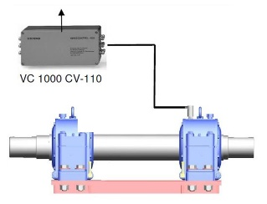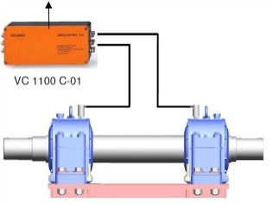  Контроль температуры подшипников  Контроль числа оборотов
10 | Регулировка вентилятора (вид регулирования) | без регулировки  регулирование закрутки заслонок (на стор. всаса)  Направляющий аппарат Регулирование заслонок при  исполнении со всасыв. коробом  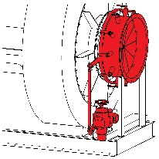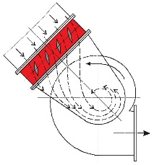  Регулируемый привод электро пневмо  Регулировка числа оборотов с преобразователем чистоты  Модуль для установки в шкафу стройподрядчика  Шкафное исполнение, готово к подключению
11 | Запорные устройства  (только «ОТКР»-«ЗАКР», без промежуточных положений) | Запорная заслонка на стороне всаса (дросс. заслонка)  Запорная заслонка на напорной стороне  Сервопривод электро пневмо  Только ручное управление  Обратный клапан
12 | Специальное исполнение / специальная конструкция | Защита от износа рабочего колеса  Защита от износа корпуса  Газонепроницаемое исполнение  Стояночный тормоз  Блокировка обратного хода  Низкооборотный привод
13 | Дополнительные требования

14. Наименование предприятия-потребителя и технологической установки или линии

15. Наименование и адрес организации, заполнившей опросный лист

16. РЕКВИЗИТЫ ОТВЕТСТВЕННОГО ЛИЦА (Должность, Ф.И.О., № телефона, e-mail, лица, заполнившего опросный лист)

____________________  (должность) | _____________________  (дата) | ____________________  (подпись)

